Министерство науки и высшего образования Российской Федерации

Федеральное государственное бюджетное образовательное учреждение

высшего образования

«Вятский государственный университет»

Колледж ВятГУ

**ОТЧЕТ**

**ПО ДОМАШНЕЙ КОНТРОЛЬНОЙ РАБОТЕ №3**

**«ВЫЧИСЛЕНИЕ ЗНАЧЕНИЕ ФУНКЦИИ»**

**ПО ДИСЦИПЛИНЕ «ОСНОВЫ АЛГОРИТМИЗАЦИИ И ПРОГРАММИРОВАНИЕ»**

Выполнил: студент учебной группы

ИСПк-208-52-00

Лукьянов Илья Сергеевич

Преподаватель:

Сергеева Елизавета Григорьевна

Киров

2023

|  |  |  |
| --- | --- | --- |
| **Содержание** | | |
| 1 | Цель лабораторной работы…………………………………………………… | 3 |
| 2 | Формулировка задания (с вариантом)……….……………………………….. | 4 |
| 3 | Схема алгоритма с комментариями…….…………………………………….. | 5 |
| 4 | Код программы……...…………………………………………………….…… | 6 |
| 5 | Результат выполнения программы…………….……………………………... | 9 |
| 6 | Вывод…………………………………………………………………………… | 10 |

**Цель лабораторной работы:**

Освоить синтаксис построения процедур и функций, изучить способы передачи данных в подпрограмме, получит навыки организации минимального пользовательского интерфейса.

**Формулировка задания (с вариантом)**

Реализовать программу вычисления площади фигуры, ограниченной кривой.

**Схема алгоритма с комментариями**

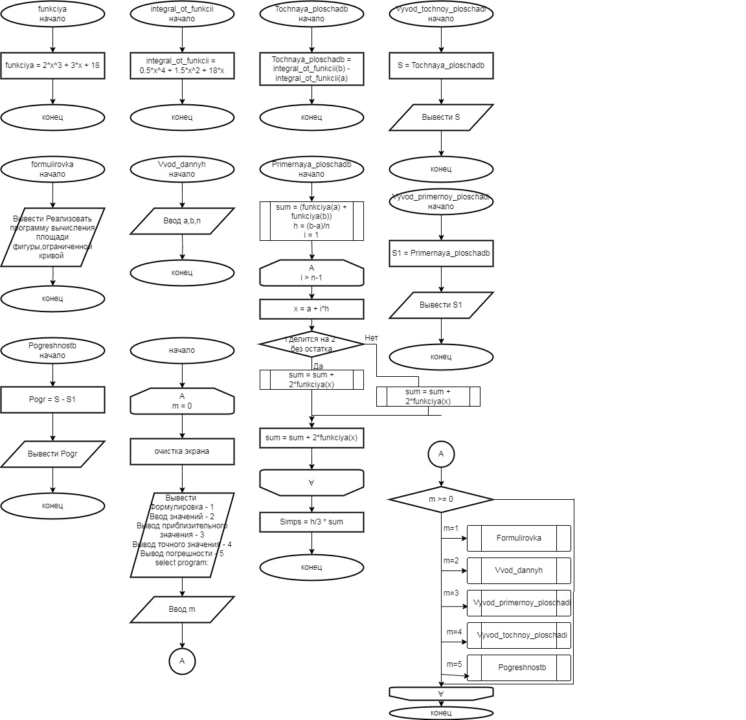

Рисунок 1 – «Схема алгоритма к заданию 2»

**Код программы**

uses Crt;

function funkciya(x:real):real;

begin

funkciya:= 2*(x**3) + 2*x**2 + 9;

end;

function integral_ot_funkcii(x:real):real;

begin

integral_ot_funkcii:= 0.5*(x**4) + (2/3)*(x**3) + 9*x;

end;

function Tochnaya_ploschadb(a, b:real):real;

begin

Tochnaya_ploschadb:=integral_ot_funkcii(b) - integral_ot_funkcii(a);

end;

procedure Vyvod_tochnoy_ploschadi(var a, b, p:real);

begin

p:=Tochnaya_ploschadb(a, b);

writeln('Точная площадь = ',p);

readkey;

end;

procedure Formulirovka();

begin

writeln('Реализовать программу вычисления площади фигуры,ограниченной кривой');

readkey;

end;

procedure Vvod_dannyh(var a,b:real;n:integer);

begin

a:=ReadReal('Введите нижнюю границу');

b:=ReadReal('Введите верхнюю границу');

n:=ReadInteger('Введите количество разбиений');

readkey;

end;

function Simps(a, b:real; n: integer): real;

var

h, x, sum: real;

i: integer;

begin

h := (b - a) / n;

sum := funkciya(a) + funkciya(b);

for i := 1 to n-1 do

begin

x := a + i*h;

if i mod 2 = 0 then

sum := sum + 2*funkciya(x)

else

sum := sum + 4*funkciya(x);

end;

Simps := round(h/3 * sum, 2);

end;

procedure Vyvod_Priblizhennogo_znacheniya(a,b:real; n:integer; var S:real);

begin

S:=Simps(a,b,n);

writeln('Приближенная площадь = ',S);

readkey;

end;

procedure Pogreshnostb(s,p:real);

begin

var Pogr:=abs(s-p);

writeln('Погрешность = ',Pogr);

readkey;

end;

begin

var a:=0.0;

var b:=0.0;

var n:=0;

var m:=0;

var S:=0.0;

var p:=0.0;

repeat

ClrScr;

writeln('Формулировка - 1');

writeln('Ввод значений - 2');

writeln('Вывод приблизительного значения - 3');

writeln('Вывод точного значения - 4');

writeln('Вывод погрешности - 5');

m:=ReadInteger('select program:');

case m of

1: Formulirovka;

2: Vvod_dannyh(a,b,n);

3: Vyvod_Priblizhennogo_znacheniya(a,b,n,s);

4: Vyvod_tochnoy_ploschadi(a,b,p);

5: Pogreshnostb(S,p);

end;

until m = 0;

end.

**Результат выполнения программы**

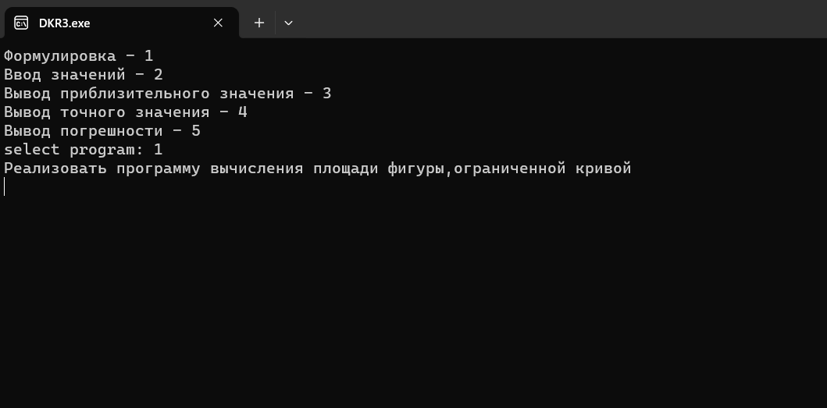

Рисунок 2 – Результат выполнения программы «1».

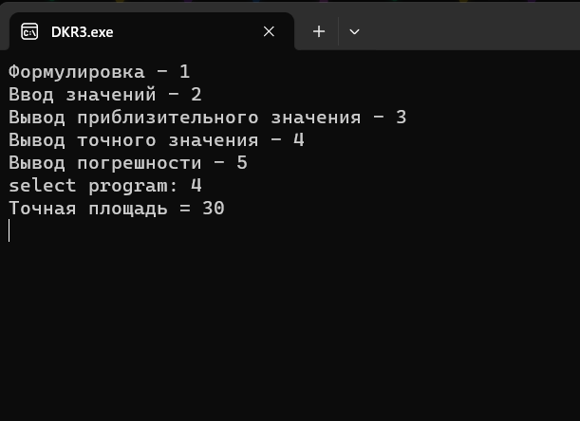

Рисунок 3 – Результат выполнения программы «3» при вводе значений «1,2,3».

**Вывод**

В ходе выполнения домашней контрольной работы научились открывать приложение PascalABC.NET; выучили некоторый синтаксис языка программирования Pascal; научились пользоваться базовыми операциями на языке программирования Pascal, такими как присваивание и различные математические операции на данном языке; вспомнили немного из математики логарифмов; также научились пользоваться оператором условия; научились использовать циклы с предусловием и с параметром; познали, что такое начало цикла, шаг в цикле, тело цикла и конец цикла; научились «красиво» использовать массивы; использование пользовательского интерфейса, научились сохранять программы в приложении PascalABC.NET; научились строить схемы алгоритмов (или же блок-схемы) по готовой программе; познали, как обозначаются различные команды в схемах алгоритмов; научились писать отчеты, при помощи Ангелины Владимировны научились оформлять документы.